第一章 体系定位与作战概念
1.1 体系定位
本体系是以拦截型无人机为核心拦截装备的反无作战体系，定位为10km近程拦截圈的核心杀伤环节，向上衔接远程火力（10-50km）、向下补盲近程末端（3km），构成"远-中-近"三层反无防线。
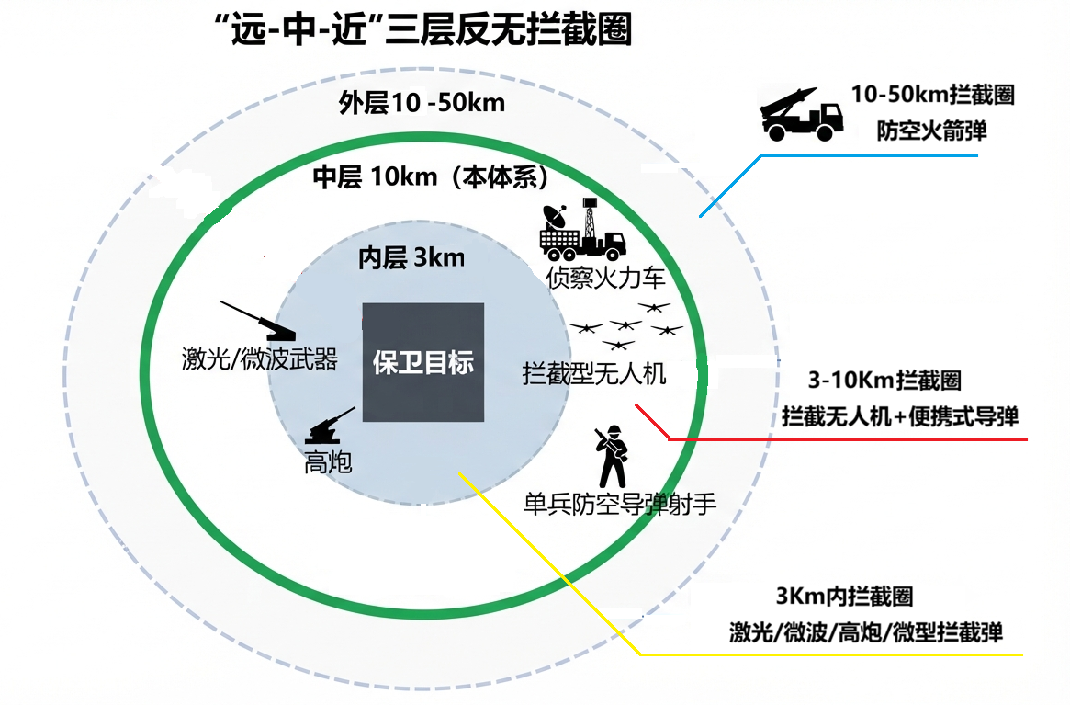
图1. 远-中-近三层反无拦截圈
拦截圈 | 范围 | 手段 | 与本体系关系
外层 | 10-50km | 火箭弹/防空导弹拦截体系 | 上级火力，提供远程预警与前置消耗
中层 | 100m~10km | 拦截型无人机蜂群+单兵防空 | 本体系核心作战域
内层 | <3km | 激光/微波等新质武器+高炮 + 微型拦截弹 | 末端补盲，与本体系火力接力
本体系不涉及外层和内层的装备研制，但在通信接口、目标交接、火力衔接上预留协同能力。
在 10km 中层拦截圈内，以低成本拦截型无人机集群遂行反蜂群作战，向上承接远程预警，向下交棒末端火力——既是独立作战系统，也是联合防空的标准化模块，本体系的三层架构如下。
1）单车集成层：一辆侦察火力车集成侦察（Ku 雷达+EO 光电吊舱）、火指控（AI 火控平台）以及火力打击（64 架拦截无人机，含4 架侦察指挥/R型+60 架火力拦截/F型），可独立闭环作战。
2）被动节点层：模块化拆解，部署纯光电侦察节点+模块化火力单元，构建沿途侦察+火力打击节点，零电磁辐射，静默补盲。
3）体系协同层：多车组网、车际合同网火力分配、嵌入上级防空体系，遂行要点防空与机动伴随掩护。
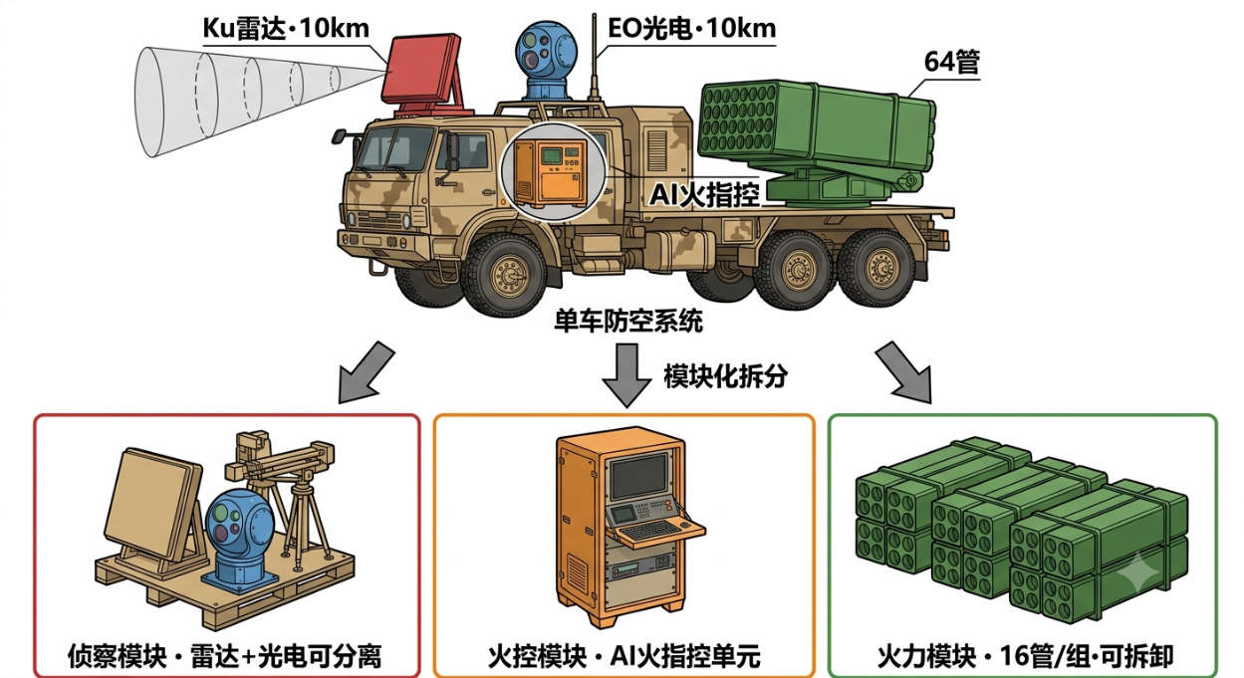
图2. 拦截型无人机防空体系侦察火力车
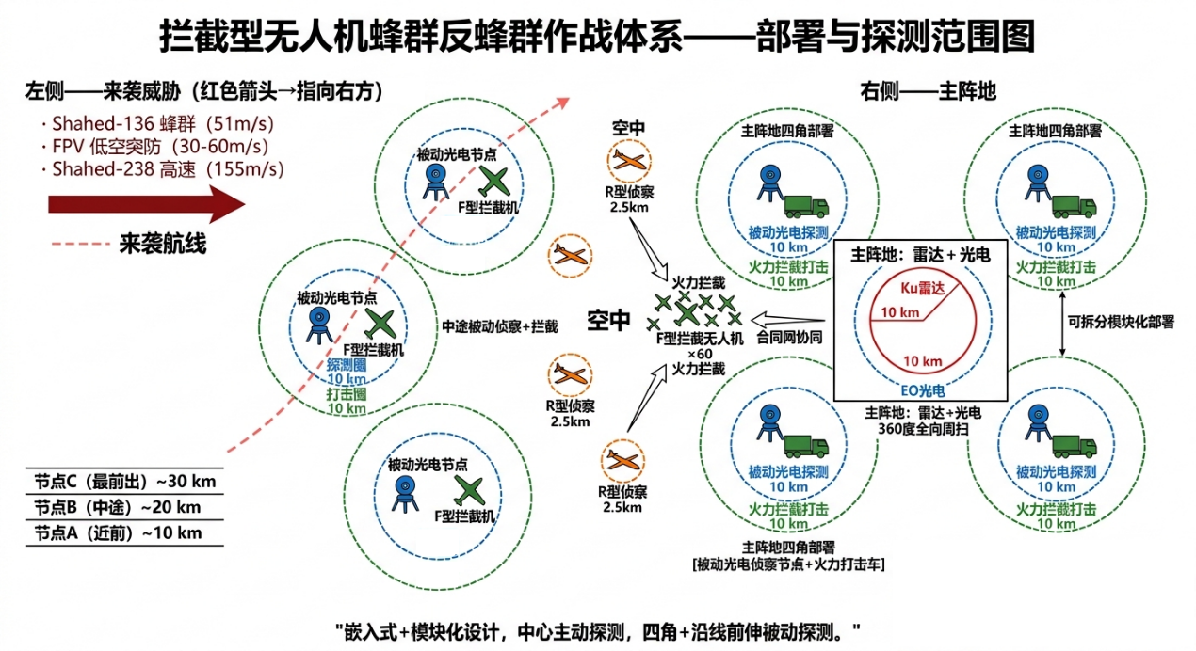
图3. 拦截型无人机作战防空体系

1.2 体系架构
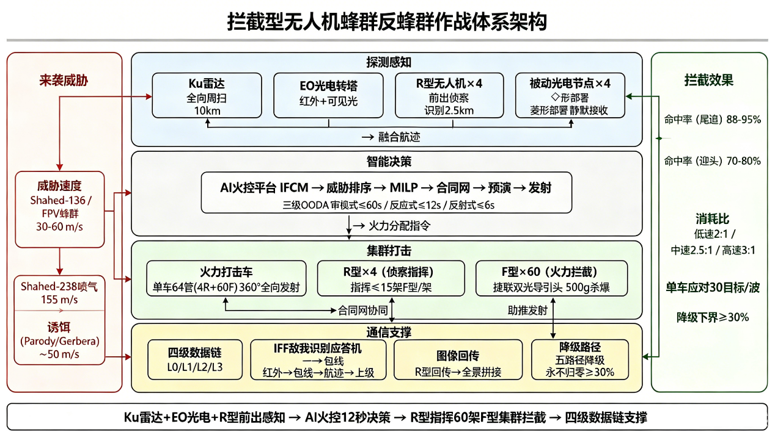

第二章 威胁分析
2.1 威胁目标
基于俄乌2022-2026实战数据，攻击16型威胁目标，按速度升序排列如下表所示。

 | 目标型号 | 速度(m/s) | 速度(km/h) | 翼展/轴距(mm) | 升限(m) | RCS(m²) | 战斗部(kg) | 类型 | 实战频次 | 数据可信度 | 数据源
1 | Beluga | 15 | 54 | ~1,000(估) | 6,000 | 0.001 | 2-5(估) | 旋翼 | 低 | △ | 公开数据片段
2 | ALTIUS-600 | 25 | 90 | 2,540 | 4,500(估) | 0.01-0.05 | 3-5(估) | 固定翼 | 低 | △ | Wikipedia/Area-I
3 | Orlan-10 | 30 | 108 | 3,100 | 5,000 | 0.05-0.1 | 无(引导节点) | 固定翼侦察 | 高 | ✓✓ | Wikipedia STC Orlan
4 | Switchblade-600 | 30 | 108 | 750 | 2,000 | 0.01-0.02 | 15(反装甲) | 固定翼巡飞 | 中等 | ✓ | AeroVironment厂商
5 | Coyote-1 Block 2 | 30 | 108 | 1,400 | 6,000 | 0.01-0.02 | 动能/1.8 | 固定翼拦截 | 中等 | ✓ | Raytheon公开数据
6 | FPV(典型5-7寸) | 30-60 | 108-216 | 180-300 | 50-200 | 0.001-0.005 | 0.5-1.5 | 旋翼自杀 | 极高 | ✓✓ | 俄乌战场视频+Wild Hornets
7 | 红雀(Red Bird) | 35 | 126 | 2,000 | 4,500 | 0.01-0.02 | 2-5(估) | 固定翼 | 低 | △ | 公开数据碎片
8 | 小型侦察UAV | 20-40 | 72-144 | ~1,000 | 3,000(估) | 0.005-0.01 | 无/轻 | 固定翼 | 中等 | △ | OSINT估算
9 | Kargu-2 | 40 | 144 | 707(轴距) | 500-3,000 | 0.001 | 1.5 | 四旋翼 | 中等 | ✓ | STM公开数据
10 | Switchblade-300 | 44 | 158 | 690 | 4,500 | 0.01-0.015 | 0.32(40mm) | 固定翼 | 中等 | ✓ | AeroVironment厂商
11 | R80-D SkyRaider | 50 | 180 | 1,350 | 1,500(估) | 0.001 | 1-2(估) | 六旋翼 | 低 | △ | 公开数据
12 | Parody/Gerbera诱饵 | ~50 | 180 | ~2,500(估) | ~4,000 | 0.01-0.02 | 无 | 固定翼诱饵 | 高(编队34%) | ✓ | ISIS Online 2026.1分析
13 | Shahed-136/Geran-2 | 51.4 | 185 | 2,900 | 5,000 | 0.01-0.05 | 30-50 | 固定翼巡飞 | 极高 | ✓✓ | Wikipedia+制造商
14 | Lancet-3(俯冲) | 80-110 | 288-396 | 1,800(估) | 5,000(估) | 0.01-0.02 | 3.0 | 固定翼巡/俯冲 | 高 | ✓✓ | Wikipedia ZALA Lancet
15 | Geran-4(喷气) | 140 | 504 | 2,500(估,同136) | — | 0.01-0.05 | 30-50(估) | 喷气巡飞 | 低(2026.5列装) | △ | OSINT片段信息
16 | Shahed-238/Geran-3 | 155 | 558 | 2,900 | 9,000 | 0.01-0.05 | 30-50 | 喷气巡飞 | 中等(2025列装) | △ | CSIS/Forbes报道

2.2 集群/饱和攻击模式分析
基于俄乌战场2022-2026年开源情报与实战统计，当前对地攻击型无人机的集群/饱和攻击已从早期"单一型号、单方向、单一高度"的粗放模式，演进为"多型混编、多向汇聚、高低协同、真假混杂"的复合攻击样式。以下按攻击平台与战术维度分类论述。
三型典型攻击样式
样式一：Shahed-136/Geran-2 大规模饱和攻击（主力威胁）
Shahed-136级低速巡飞弹是当前实战中使用数量最多、战术演进最成熟的攻击平台。2025年单波次编队规模均值30架，2025年7月9日创纪录波次达728架（含导弹）。典型攻击参数如下：
参数 | 典型值 | 演进趋势
编队规模 | 30架/波 | 2022年10-15架 → 2025年30架常态 → 单日总量可达700+
诱饵比例 | 34%（~10架Parody/Gerbera） | 2023年<5% → 2025年稳定在30-35%
高度战术 | 高低双机混合：  100m低空+3,000m高空 | 2024年起成为主流，高低配比对半
攻击方向 | 3-5个方向汇聚 | 早期单方向直飞 → 多阵地发射+多航路点迂回
到达窗口 | ~29秒（首架→尾架，编队纵深约1,500m） | 编队越密、窗口越窄
突防速度 | 51.4m/s（185km/h） | 喷气改型Shahed-238跃升至155m/s（558km/h）
核心战术逻辑：以数量淹没防空通道（传统防空系统同时交战通道通常3-5个）、以诱饵消耗拦截弹药（34%的弹药浪费率）、以高低混合迫使防空系统在高低空之间分散注意力。2026年6月18日莫斯科遭近1,000架无人机袭击，俄军拦截555架，拦截率仅55.5%，验证了饱和攻击对传统防空体系的有效性。
样式二：FPV超低空蜂群突击（难发现探测）
FPV自杀机从2023年由战场士兵自发改装兴起，至2025年已成为俄乌双方月消耗数万架的主力攻击手段。与Shahed-136的大规模中空突防不同，FPV的核心特征是"低、小、慢、多"：
参数 | 典型值 | 防御挑战
速度 | 30-60m/s | 处于本体系尾追拦截最优速段
飞行高度 | 50-200m（超低空） | Ku雷达地杂波存在盲区
RCS | 0.001-0.005m² | 7寸竞速机，碳纤维机身，雷达近乎不可见
战斗部 | 0.5-1.5kg（RPG-7弹头级） | 足以摧毁装甲车辆顶部
单次攻击数量 | 50-100架 | 阵地战场景，远超单车64发弹药容量
单机成本 | ¥3,600~7,200 | 需用低成本拦截手段
FPV的核心战术价值不在于单架毁伤能力，而在于成本不对称——防御方用雷达看不到、即使看到了用昂贵导弹打也不划算、即使打了弹药也不够。
样式三：高速喷气目标突袭（速度高难拦截）
Shahed-238（Geran-3）以155m/s的速度和9,000m升限形成了新的威胁维度。更值得关注的是混合编组——低速Shahed-136消耗防御方注意力与弹药，高速Shahed-238趁机穿透。
2.3 威胁目标性能参数
典型飞行高度：不大于5000米
典型飞行速度：10~50m/s@RCS0.001~0.01m²
50~150m/s@RCS0.01~0.05m²
雷达反射截面：0.001~0.05m²
典型编队规模：不小于30架
典型飞行间距：不小于50米
典型目标：FPV、Shahed-136、Shahed-238等
2.4 杀伤空域
拦截远界：不小于10千米
拦截近界：不大于100米
拦截高界：不小于5千米
拦截低界：不高于5米
第三章 侦察系统
3.1 雷达波段选取
针对反无人机探测的波段选型，经对国内外现役及在研反无雷达的调研，当前主流方案集中于Ku波段（12-18GHz）与X波段（8-12GHz），其物理依据在于一个核心约束——波长必须与目标尺寸匹配。
首先，不选用L波段（1-2GHz，λ=15-30cm）、C波段（4-8GHz，λ=3.75-7.5cm）等波长更长的频段。 典型无人机翼展0.18-3.1m，在L波段下d/λ≈0.6-10，大部分目标处于瑞利区和谐振区：FPV级小目标（翼展18cm）在L波段d/λ仅0.6，RCS随频率和姿态剧烈振荡、无法建立稳定航迹；同口径天线（D=1.2m）下，L波段波束宽度达14.6°，10km处方位分辨力约2550m——一整群Shahed在L波段雷达眼里只是一个模糊团块，无法区分目标数量、无法引导火力分配。C波段有所改善（波束宽度约4.4°，分辨力约770m），但FPV级目标仍处于谐振区，RCS不稳定，且分辨力仍不足以区分200m间距的蜂群编队。L/C波段对大型空中目标（战斗机、运输机）的远程搜索能力远优于Ku/X，但对RCS<0.1m²的小型无人机，物理上不具备精确跟踪与数量分辨的条件。
其次，不选用Ka波段（26.5-40GHz，λ≈7.5mm）、W波段（75-110GHz，λ≈3mm）等波长更短的频段。 Ka波段波长短至7.5mm，FPV的d/λ升至24，已深入光学区，RCS极为稳定；同口径天线波束宽度仅0.44°，10km处分辨力77m——能清晰分辨蜂群中每一架飞机。但代价是大气衰减急剧恶化，Ka/W波段毫米波器件的功率效率、成本与可靠性远低于厘米波段，相控阵芯片集成技术仍处于实验室阶段，不具备大规模列装条件。Ka/W更适合短距精密跟踪（如末端导引头、武器的主动雷达引信），不适合作为体系级搜索雷达。
在排除两端之后，Ku与X波段构成的厘米波中高频段成为反无人机探测的唯二可行选项，再进一步对Ku与X波段雷达进行对比。
核心公式有两个：
（1）散射区判定——d/λ
"光学区":d/λ>10 "谐振区":1<d/λ<10 "瑞利区":d/λ<1
Ku波段（λ=1.875cm）：FPV翼展18cm→d/λ≈9.6（光学区边沿），Shahed翼展2.9m→d/λ≈155（光学区深处）
X波段（λ=3.0cm）：FPV→d/λ≈6（谐振区内），Shahed→d/λ≈97（光学区）
Ku波段对FPV级小目标的RCS稳定性优于X波段——FPV在Ku已跨过光学区门槛，RCS接近物理截面不再剧烈振荡；在X波段仍处于谐振区，RCS随微小角度变化波动±10dB。但这一差异在实战中影响有限：FPV以超低空飞行（<200m），无论Ku还是X均处于地杂波盲区，雷达对FPV的实际探测不可靠。对Shahed级目标（翼展2.5-2.9m），Ku与X均深入光学区（d/λ>97），RCS同样稳定可预测，两者无实质差异。
（2）角度分辨率——波束宽度
θ_3dB≈1.22 λ/D
Ku方案（D=0.73m天线）：θ_Ku≈1.8°，10km处分辨力约314m。X波段（D=0.63m天线）：θ_X≈3.7°，10km处分辨力约647m。Ku分辨力优于X约一倍，意味着200m间距的Shahed编队在10km处单帧内Ku能大致区分、X可能合为一个点迹。但本体系雷达的定位是"发现+粗跟踪"，精确目标分辨与数量统计由EO光电凝视承担（600mm可见光在10km处Shahed成像60像素，可逐一辨认个体），Ku的分辨率优势在本体系架构下不构成决定性因素。
（3）大气衰减——X波段的优势
根据ITU-R P.676建议书，16mm/h大雨下Ku双程衰减约20dB（探测距离保留率31.6%），X双程衰减约6dB（保留率70.8%）。以10km基线雷达为例：大雨下Ku由10km降至约5km，X由10km降至约5.8km；暴雨（50mm/h）下Ku降至约3.2km，X降至约3.9km。X波段大雨中有效探测距离比Ku远约16%。
波段选型结论：Ku在分辨率和FPV的RCS稳定性上占优，但这两项优势在本体系中分别被EO光电识别和R型前出俯视所替代；X在雨衰穿透上占优，而雨衰是无法被其他传感器弥补的硬约束，雷达是唯一保持数公里有效探测的传感器。体系的作战瓶颈在雨天而非晴天——晴天Ku与X均可胜任，雨天X优势明显。据此，本体系选定X波段作为主雷达频段。
3.2雷达详细参数
参数 | A档·Ku | B档·X | C档Ku（设计）
频率 | 16.0 GHz | 9.5 GHz | 16.0 GHz
波长 | 1.875 cm | 3.15 cm | 1.875 cm
探测距离（Km）RCS=0.001m² | 5 | 4.5↑5 | 11
探测距离（Km）RCS=0.01m² | 10 | 8↑10 | 20
探测距离（Km）RCS=0.05m² | 15 | 12↑15 | 30
波束宽度  （方位/俯仰） | 2.7°/3.5° | 3.7°/3.7° | 2.4°/3°
探测高度 | 1000m | 1000/3000/5000m | 1000m
扫描方式 | 方位机扫+  俯仰DBF | 方位机扫+  二维相扫 | 方位机扫+  俯仰DBF
周扫周期 | 3 s | 4s，定向模式2s | 4s
跟踪模式 | 不支持 | 0.2s，4批 | 不支持
方位精度RMS | 0.3° | 0.4° | 0.3°
距离精度RMS | 10 m | 10 m | 10m
功耗 | ≤1kW | ≤1.2kW | ≤7kW
重量 | ≤70kg | ≤60kg | ≤250kg
阵面尺寸 | 730*480*100mm | 630*630*120mm | 1200*800*200mm
价格 | 90万 | 180万  1W T/R组件民品化，预计90万 | 300万

B档X雷达关键特性：
1) 二维相扫：俯仰方向电扫范围±60°，覆盖0-10km距离内0-9,000m高度全域目标，顶空盲区从机械扫描的<60°仰角大幅缩减。
2) 4s周扫周期：较原方案3s略长，但X波段雨天穿透优势在恶劣天气下补偿了更新率损失。4s一圈对应FPV（60m/s）240m位移，仍在单波束覆盖范围内。
- 200m盲区：脉冲收发切换的物理下限，由光电凝视和近界被动防御覆盖。
4）考虑到重量（≤60kg）、未来成本（90万）、尺寸（630×630×120mm）等装车约束，且X波段在雨天保持显著衰减优势，选定B档X波段雷达（10km@RCS=0.01m²）作为单车标配主雷达。
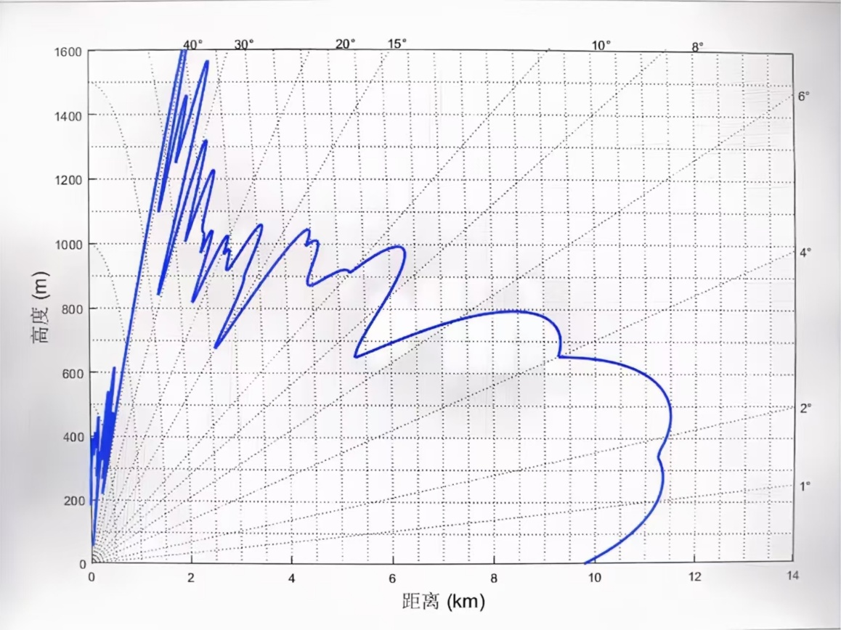
A档·Ku雷达自由空间威力图

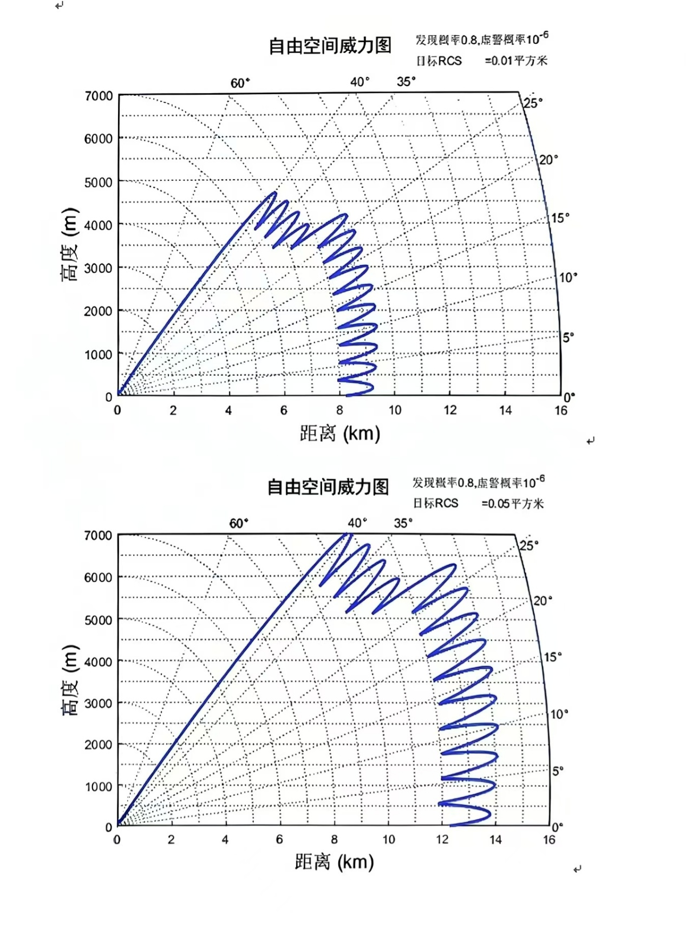
B档·X雷达自由空间威力图

3.3 光电转塔选取
3.3.1 红外周扫参数验证
参数 | 焦距150mm | 焦距300mm
探测器阵列 | 1280×1024中波制冷InSb | 1280×1024中波制冷InSb
像元尺寸 | 15μm | 15μm
单像元视场角(IFOV) | 0.1mrad | 0.05mrad
横向视场(FOV_H) | 5.87° | 2.93°
纵向视场(FOV_V) | 7.33° | 3.67°
扫描角速度 | 400°/s | 200°/s
360°扫描周期 | 1s (0.9s扫描+0.1s复位) | 2s (1.8s扫描+0.2s复位)
在10km处单帧覆盖  横向*纵向 | 1024m*1280mm | 512m*640m
在5km处单帧覆盖  横向*纵向 | 512m*640mm | 256m*320m
在1km处单帧覆盖  横向*纵向 | 102m*128mm | 51m*64m
10km处Shahed (2.5m翼展) | 2.5像素 | 5像素
5km处Shahed (2.5m翼展)成像像素数 | 5像素 | 10像素
10km处FPV  (0.25m翼展)成像像素 | 0.25像素 | 0.5像素
5km处FPV  (0.25m翼展)成像像素 | 0.5像素 | 1像素
1km处FPV  (0.25m翼展)成像像素 | 2.5像素 | 5像素

依靠红外周扫设备，可在10km处检出Shahed（300mm焦距5像素），1km处检出FPV。周扫的核心价值是"大范围搜索"——发现热斑后交由凝视通道精确认。
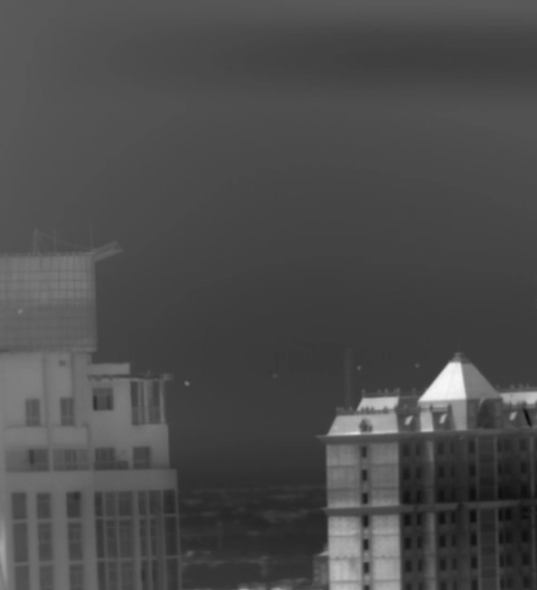
红外测试 8*8像素照片
3.2.2 光电凝视
参数 | 红外焦距600mm | 可见光焦距600mm
探测器阵列 | 640×512中波InSb | 2600*2160 CMOS
像元尺寸 | 15μm | 2.5μm
单像元视场角(IFOV) | 0.025mrad | 0.00417mrad
FOV（H*V） | 0.917°×0.733° | 0.621°×0.516°
角速度 | 60°/s | 60°/s
在10km处单像元对应 | 0.25m | 0.042m
在10km处单帧覆盖  横向*纵向 | 160m × 128m | 108m × 90m
在5km处单帧覆盖  横向*纵向 | 80m × 64m | 54m × 45m
在2km处单帧覆盖  横向*纵向 | 32m × 26m | 22m × 18m
在10km处目标Shehed(2.5m翼展)成像 | 10像素 | 60像素
在10km处目标FPV(0.25m翼展)成像 | 1像素 | 6像素
在5km处目标Shehed(2.5m翼展)成像 | 20像素 | 120像素
在5km处目标FPV(0.25m翼展)成像 | 2像素 | 12像素
在2km处目标Shehed(2.5m翼展)成像 | 50像素 | 300像素
在2km处目标FPV(0.25m翼展)成像 | 5像素 | 30像素

依靠光电凝视，红外摄像头可在10km处识别Shahed（10像素）、2km处检出FPV（5像素）；可见光摄像头可在10km处识别Shahed（60像素）、5km处识别FPV（12像素）。可见光对FPV的识别距离是红外的2.5倍，但夜间和恶劣天气下失效——红外是全天候底线。
3.3 Ku雷达+光电探测范围总表

传感器 | Shahed  （RCS=0.01，翼展2.5m） | FPV  （RCS=0.001，翼展0.25m） | 物理盲区
B档Ku雷达 | 探测 10 km | 实测10km  大疆Air3s（266*325*106mm） | 高度<50m 盲区  距离<200m 盲区
EO 300mm 周扫 | 10km=5像素（检出） | 1km=5像素（检出） | 周扫一圈2s，窄FOV可能漏过
EO 600mm  红外凝视 | 10km=10像素（检出） | 2km=5像素（检出） | 需雷达预置引导指向
EO 600mm  可见光凝视 | 10km=60像素（识别） | 5km=12像素（识别） | 夜间失效；雾/霾/雨衰减

3.4 盲区分析

盲区类型 | 物理成因 | 影响目标 | Ku雷达能否覆盖 | 弥补手段
① 地杂波盲区 | 超低空目标(<50m)淹没在主瓣地杂波中，SCR<0dB | FPV | 完全无效 | 前出侦察或光电转塔
② 小RCS盲区 | RCS=0.001m² | FPV | 仅5.6km | 前出侦察或光电转塔（5Km接替）
③ 大雨衰减盲区 | Ku波段大雨衰减剧烈 | 所有目标 | 大雨16mm/h  Ku 10km→5km  X 10km→5.8Km  暴雨 50mm/h  Ku 10km→3.2km  X 10km→3.9Km | 1.大雨天气下主要识别Shahed目标  2.长波雷达+光电探测设备体系支援
④ 雷达顶空盲区 | 机械扫描雷达仰角上限一般<60°，正上方存在锥形盲区 | 高空俯冲目标 | 仰角上限盲区 | 部署多视角交叉覆盖
⑤ 雷达顶空盲区 | 脉冲收发切换，<200m回波在接收机恢复前返回 | 所有目标 | <200m无效 | EO光电补盲（200m处FPV成像250像素）
⑥ 地形遮蔽盲区 | 山丘/建筑/树林遮挡雷达视线 | 低空绕飞目标 | 单站有盲区 | 部署多视角交叉覆盖

 | 晴天探测距离 | 大雨探测距离  （16mm/h） | 暴雨探测距离  （50mm/h）
Ku RCS=0.01 | 10 km | 5 km | 3.2 km
Ku RCS=0.001 | 5.6 km | ~2.8 km | ~1.8 km
X RCS=0.01 | 10 km | 5.8 km | 3.9 km
X RCS=0.001 | 5.6 km | ~3.9 km | ~2.2 km
中波红外RCS=0.01 | 10km | < 1 km | 失效
中波红外RCS=0.001 | 1km | 失效 | 失效
可见光RCS=0.01 | 10km | 失效 | 失效
可见光RCS=0.001 | 1km | 失效 | 失效

大雨中X波段雷达是唯一保持有效探测的传感器（5.8km），光电因雨滴几何遮挡（d/λ≈600-1,670，每颗雨滴等效不透明遮挡物）严重降级——MWIR<1km、可见光失效。暴雨中X波段维持3.9km底线，光电实质报废。此前误将大气窗口的水蒸气分子吸收数据套用到雨中衰减，后者是雨滴几何遮挡，物理机制不同、衰减量级悬殊。X波段3cm波长对3-5mm雨滴（d/λ≈0.1-0.17，以吸收为主、散射弱）的穿透优势是本体系选择X波段而非Ku波段的核心理由。

3.5 声音传感阵列补盲
在X雷达与光电双模感知的基础上，针对雷达地杂波盲区（高度<50m）和近距脉冲盲区（<200m）内FPV超低空突防的探测短板，本体系引入分布式声学传感器阵列作为第三模态补盲手段。选取声学而非其他物理通道的理由：声波被动接收、零电磁辐射、不受无线电静默影响、不受雨雾烟尘衰减——恰好弥补X雷达对超低空多旋翼目标的物理盲区，且单节点成本<¥200，支持大规模、高密度部署。

3.5.1 核心架构：以空间换算法
传统声学探测依赖密集型麦克风阵列（8-64个高一致性单元、亚微秒级时钟同步、波束形成算法），单套系统成本数千至上万元，50m以上信噪比急剧恶化。本体系摒弃这一路线，采用分布式稀疏网络：每个节点仅含1个全向MEMS麦克风，独立完成"是否检测到多旋翼声纹"的二元判定，不做波束形成；后端通过多节点触发的时序与能量梯度重建声源运动轨迹。节点间距10m，围绕阵地外围100-200m纵深布设——无人机穿越网络必然依次"点亮"相邻节点，轨迹反推精度可达数米级。
参数 | 值 | 说明
单节点配置 | 1×全向MEMS麦克风 + MCU + 无线模块 | 无需阵列同步时钟
探测距离 | 50-100 m（安静环境）
探测高度 | ≤100 m | 覆盖FPV超低空突防走廊
节点间距 | 200m~400m | 阵地外围网格
单节点成本 | <¥200 | 大规模部署经济可行
检测率 | >95%（悬停/平飞多旋翼） | 多节点协同投票
响应延迟 | <3 s | 声学触发→告警输出

3.5.2 两级递进识别
初级筛查——多旋翼声纹检测。 多旋翼无人机的声学信号具有区别于环境噪声的独特结构：无刷电机驱动螺旋桨产生20-500Hz基频及丰富高次谐波，形成等间隔窄带谱线群；四旋翼同时存在4条相关但独立的转速轨道，各轨道频率存在固定比例关系（统一飞控调度）；悬停时频率漂移<±2Hz/s，机动时对角电机协同加减速。系统同时判定"多轨道并发""频率特征""运动速度>0.5m/s""幅值稳定"四项条件，将FPV从风扇、空调、电车等单电机固定声源中分离。经1-2秒相干积累后等效信噪比提升10-15dB。
高级识别——飞控PID指纹提取。 多旋翼的悬停与机动并非开环运转——飞控以400Hz-8kHz的固定周期通过PID算法调节电机转速，这些转速微调在声学频谱上留下等间隔调制边带，形成"控制指纹"。不同飞控（Betaflight 4.x、DJI N3、INAV、ArduPilot）的PID主循环周期、增益参数与姿态耦合模式各不相同。指纹识别可实现：区分"受控飞行"与"失控飘移"（GPS丢星后PID输出饱和、指纹消失）、推定飞控型号并推断无人机用途（消费级/工业级/自组穿越机）。
3.5.3 气象独立性——暴雨中的最后传感器
声波在雨中的额外衰减极小（声波在水中传播衰减仅0.01-0.05dB/km，远低于电磁波的几何遮挡衰减）。在暴雨50mm/h条件下X雷达降至3.9km、光电实质失效，声学阵列仍保持50-100m有效探测距离——是体系在极端天气下近界FPV防御的唯一独立感知手段。
气象 | X雷达 | 光电 | 声学阵列
晴好 | 10 km | 5-10 km | 50-100 m
大雨 | 5.8 km | <1 km | 50-100 m
暴雨 | 3.9 km | 失效 | 50-100 m

声学阵列在本体系中的定位是"最后100m的烟感器"——不需要精确跟踪，只需要在被动防御响应的3秒窗口前回答"有没有旋翼目标抵近"。与X雷达（看中高空）、EO光电（做识别）、声学阵列（听超低空）三者叠加，体系在高度维上形成无盲区覆盖。
声音传感阵列也存在一定的局限，待后续验证。
局限 | 说明
仅对旋翼有效 | 固定翼Shahed无旋翼声纹，探测距离<50m
战场噪声干扰 | 爆炸/射击/发动机噪声可能触发虚警，依赖多节点投票抑制
风噪压制 | 风速>8m/s时探测距离缩至30-50m
定位精度粗 | 节点间距10m决定方位精度约±15°，仅提供粗方向
指纹识别距离 | PID边带信噪比随距离下降，指纹有效识别距离<50m

